Безопасность на природе

**Правила поведения**

**Как оказать первую помощь пострадавшему**

[[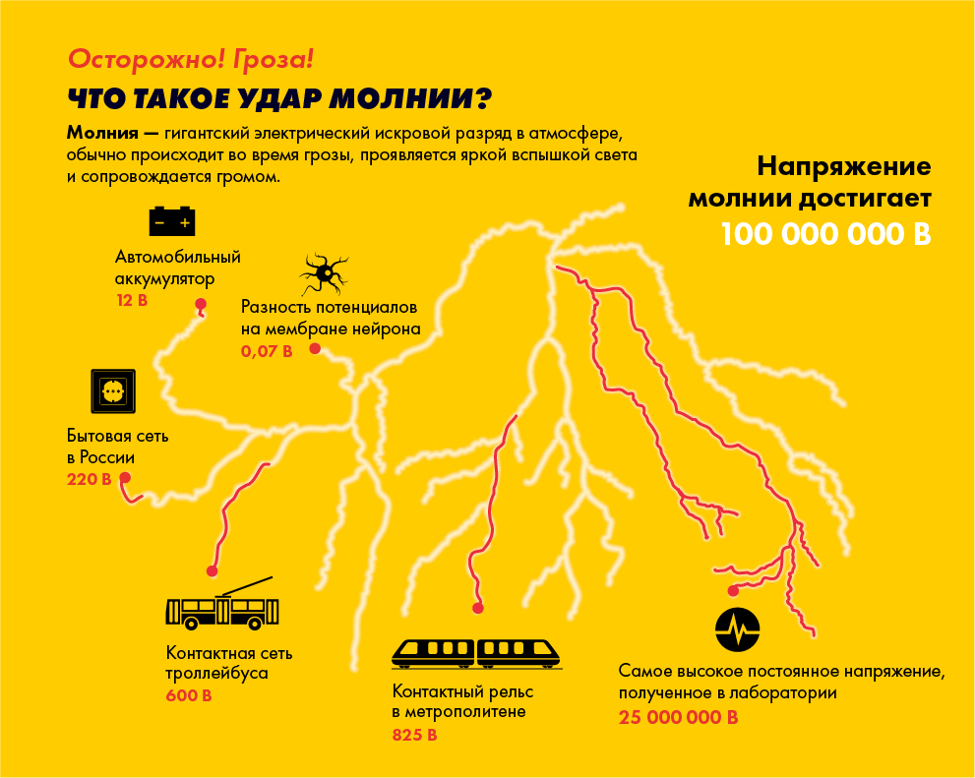](https://static.mchs.ru/upload/site1/document_images/V48e5hQmtt.jpg)](https://static.mchs.ru/upload/site1/document_images/V48e5hQmtt.jpg" \o "Безопасность на природе)

[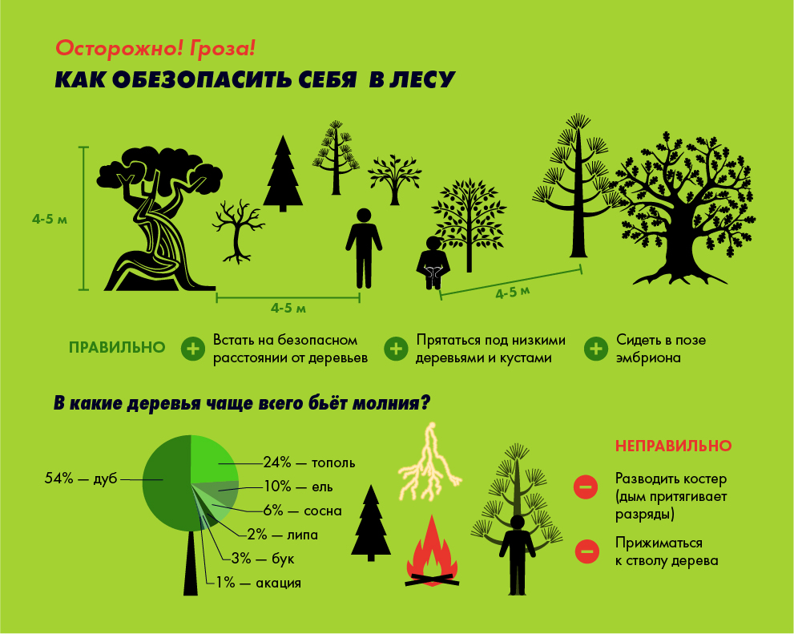](https://static.mchs.ru/upload/site1/document_images/YSqU95AQyI.jpg)

[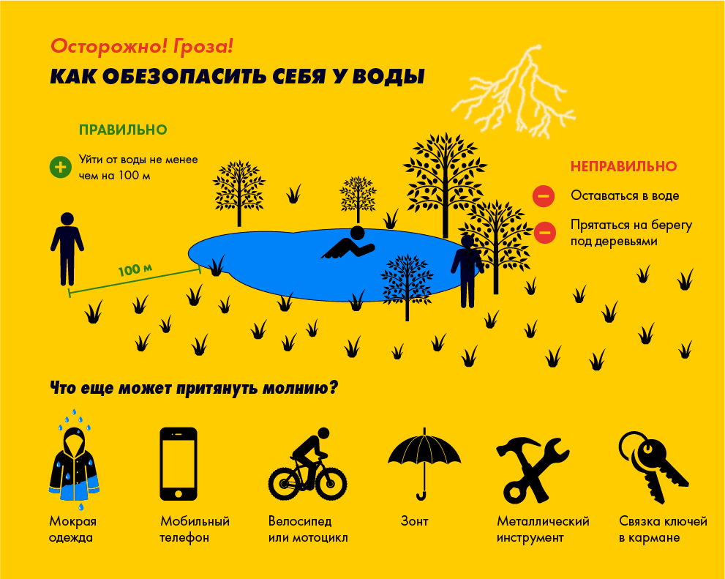](https://static.mchs.ru/upload/site1/document_images/QqkPwA2O9X.jpg)

[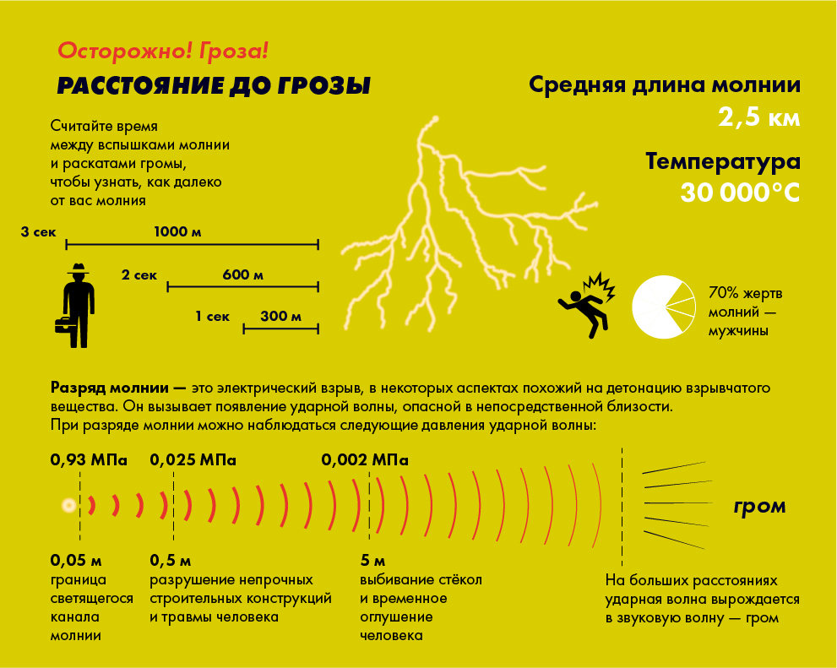](https://static.mchs.ru/upload/site1/document_images/960ePfp85Z.jpg)

[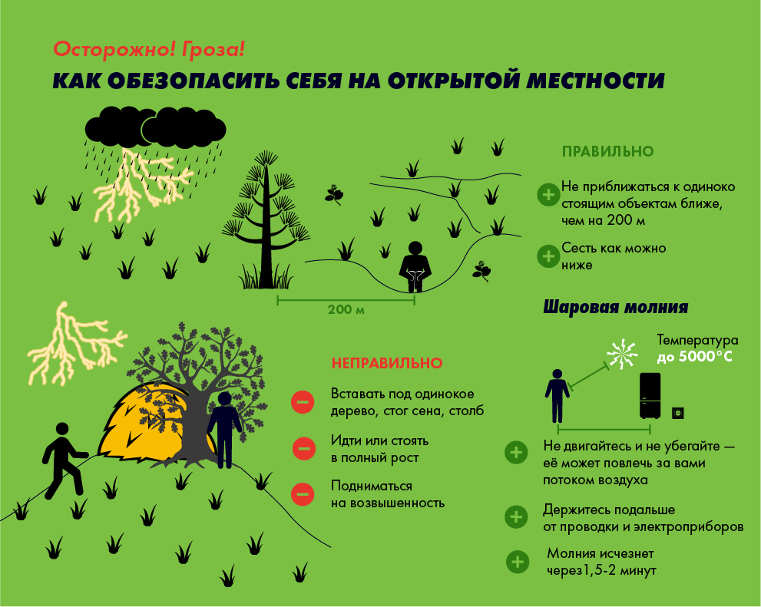](https://static.mchs.ru/upload/site1/document_images/PnXbm1vqAC.jpg)